Ouest-France / Bretagne / Pont-l'Abbé / Île-Tudy / Archives du lundi 06-06-2011

« Effet mer » invite le peintre Patrick Camus - Ile-Tudy
lundi 06 juin 2011

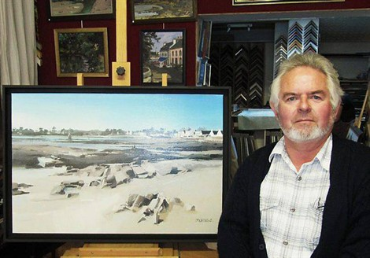
Dans quelques jours, s'ouvrira la 3 e édition du festival « Si la mer monte » qui offre également un large panorama artistique régional. Patrick Camus, peintre officiel de la Marine, nommé en 2001, exposera 17 toiles, Maison de la pointe du samedi 11 au lundi 13 juin. Ces tableaux évoquent tous les bords de mer, les mouvements de marées et de nombreux paysages pris sur le vif à l'Île-Tudy. Ancien élève des Beaux-arts, professeur d'arts plastiques pendant 24 ans au sein de l'établissement Saint-Gabriel, Patrick Camus expose aussi très régulièrement ses toiles pour la plupart réalisées à l'acrylique à la galerie B de Pont-l'Abbé.
Site : www.galerie-b.biz Ouverture de la galerie de 9 h 30 à 12 h et de 14 h 30 à 19 h.

